2018-2019 EĞİTİM ÖĞRETİM YILI

KAPTAN AHMET ERDOĞAN ANADOLU İMAM HATİP LİSESİ

ZEKA OYUNLARI TURNUVASI
YÖNERGE KİTAPÇIĞI

İÇİNDEKİLER

- ZEKA OYUNLARI NEDİR?

- PROJENİN KAPSAMI,HEDEFİ VE KAZANIMLARI

- YARIŞMAYA KATILIM KOŞULLARI, UYGULANACAĞI YER VE UYGULAMA ADIMLARI

- YARIŞMANIN AŞAMALARI

- 1.AŞAMA (ÖN ELEME)

- 2.AŞAMA (TURNUVA)

- 1.AŞAMA (ÖN ELEME) OYUN KURALLARI

- 2.AŞAMA (TURNUVA) OYUN KURALLARI

Zeka Oyunları Nedir?
Zekayı kavram, ilke, algı ve yönergeleri kullanarak soyut ya da somut nesneler arası ilişki ya da ilişkileri kavrayabilme, analiz yapabilme, akıl yürütme ve bu becerileri belli bir amaca ulaşmak için kullanma olarak tanımlayabiliriz. Bu tanımdan hareketle zekâ ile ilgili belirtilen becerileri harekete geçirecek her türlü etkinliği zeka oyunu olarak algılayabiliriz. Ancak bu amaçlara ulaşmak için etkililiği ispatlanmış, eğlenceli, kolay temin edilebilir ve tüm dünyada uygulanan oyunlar da vardır. Bu oyunlar aynı zamanda Milli Eğitim Bakanlığı’nın ortaokul Zekâ Oyunları dersinin içeriğini de oluşturmaktadır.

PROJENİN KAPSAMI,HEDEFİ VE KAZANIMLARI

Projenin Kapsamı ve Hedefleri:

- Rize İlinde zeka oyunları yarışmasının düzenlenmesi ve bu yarışma ile öğrencilerin eğlenceli bir rekabet ortamında bir araya getirilmesi.

- Zeka oyunlarına yönelik ilginin arttırılması ve böylece öğrencilerin bilişsel gelişimine ve akademik başarılarına katkı sağlanması.

- Öğrencilerin zeka oyunları alanındaki potansiyellerinin ortaya çıkarılması.

- Potansiyeli yüksek olan öğrencilerin yeteneklerini geliştirmeleri için yönlendirilebilmesi.

Projenin Kazanımları:

- Akıl yürütme becerisinin gelişmesi

- Konsantrasyon süre ve derinliğinin artması

- Girişimcilik ve cesaretin artması

- Okuduğunu anlama, anladığını uygulama beceri ve hızının artması

- İlk defa karşılaşılan koşullara adaptasyonun kolaylaşması

- Sorunlarla başa çıkma, yenilgi karşısında pes etmeme ve yeniden başlayabilme becerisi

- Yaratıcılığın gelişimi

- Motor becerilerin gelişimi

- 3-Boyutlu görebilme, görünmeyi canlandırabilme becerisinin artması

- Çok yönlü/stratejik/eleştirel düşünebilme

- Elindeki verileri doğru değerlendirme ve bunları sonuca ulaşmada verimli ve akılcı kullanabilme

- Ekip çalışmasına yatkınlığın artması

- Durumlar karşısında farklı çözüm yolları/ stratejileri geliştirebilme

- Kendini ve yeteneklerini tanıma

- Hızlı düşünebilme ve karar verme vb.

YARIŞMANIN AŞAMALARI

Rize ilindeki resmi ve özel tüm ilk ve orta okullardan 4.sınıflar,5 ve 6.sınıflar , 7 ve 8. sınıflardan her kategoride 2’şer öğrenci ile katılım sağlanacaktır.

Turnuva iki aşamalı yapılacaktır.
1.Aşama (ön eleme): Akıl yürütme ve mantık oyunlarından yazılı sınav şeklinde yapılacaktır.
2.Aşama (turnuva): Müsabakalar halinde ve puanlama şeklinde yapılacaktır.

Birinci aşamada tüm öğrencilere kendi kategorilerinin seviyesinde akıl yürütme ve işlem oyunlarından bir sınav uygulanacaktır. Değerlendirmeler bu sınav sonucunda her kategori için ayrı ayrı yapılacaktır.

Turnuvanın birinci aşamasında her kategoride ilk 12’ye giren toplam 36 öğrenci 2.Aşamaya katılım hakkı elde edeceklerdir.

Turnuvanın ikinci aşamasında (4.) sınıflar , ( 5.ve 6.) sınıflar (7. ve 8.) sınıflardan oluşacak 3 kategoride turnuva oyunları oynanacaktır.

Turnuvanın 2.aşaması puan sistemi ile yapılacaktır (eleme olmayacaktır). Üç oyun sonunda en fazla puan kazanan öğrenciler dereceye gireceklerdir.

1.AŞAMA (ÖN ELEME)

- SÖZEL OYUNLAR
(Sözcük Merdiveni)

- AKIL YÜRÜTME VE İŞLEM OYUNLARI
(Su doku - Kendoku - ABC bağlama - Çit - Apartmanlar - Kare Karalamaca)

1.Aşamada; turnuvaya katılacak tüm öğrencilere sözel oyunlar, akıl yürütme ve işlem oyunlarındaki becerilerini kullanmaları amaçlanarak sınav uygulanacaktır. Sınavlar her kategori için öğrencilerin seviyelerine uygun olacak şekilde aynı oyunlardan hazırlanacaktır.

1.aşamadan 2. aşamaya;

4. sınıflar kategorisinde turnuvalar: 4. sınıf öğrencilerinin 1. aşamadan aldıkları puanlar büyükten küçüğe sıralanarak ilk 12’ye girmeye hak kazanan öğrencilerden oluşacaktır.

5-6 sınıflar kategorisinde turnuvalar: 5. ve 6. sınıf öğrencilerinin 1. aşamadan aldıkları puanlar büyükten küçüğe sıralanarak ilk 12’ye girmeye hak kazanan öğrencilerden oluşacaktır.

7-8 sınıflar kategorisinde turnuvalar: 7. ve 8. sınıf öğrencilerinin 1. aşamadan aldıkları puanlar büyükten küçüğe sıralanarak ilk 12’ye girmeye hak kazanan öğrencilerden oluşacaktır.

2. AŞAMA (TURNUVA)

4. SINIF OYUNLARI 5-6. SINIF OYUNLARI 7-8. SINIF OYUNLARI Hedef 4 Reversi Koridor
Mangala Colours Kulami
Q-Bitz Architecto Pentago

2. aşama olan turnuvaya katılmaya hak kazanan öğrenciler kendi kategorilerinde belirtilen oyunlarla müsabakalar yapacaklardır. Puan sistemi ile (eleme sistemi olmayacaktır) yapılacak müsabakalar neticesinde dereceye giren öğrenciler belirlenecektir.

1.AŞAMA (ÖN ELEME) OYUN KURALLARI

SUDOKU OYUN KURALLARI

Sudoku oyunu temelde üç kural üzerine kuruludur.
- 2x3’lük veya 3x3'lük alanda tüm rakamlar olmalı ve her biri birer defa kullanılmalıdır.
- Her satırda tüm rakamlar olmalı ve her biri birer defa kullanılmalıdır.
- Her sütunda tüm rakamlar olmalı ve her biri birer defa kullanılmalıdır.

Sudoku standart olarak 9x9 olarak oynanır ama türetilen diğer sudoku türleri boyutta farklılık gösterebilir.4x4 ve 6x6 boyutlarda sudoku oyunları da vardır.

- 4x4 karelik alanda oynanan sudokuda aynı kurallar geçerlidir ancak 1'den 4'e kadar olan rakamlar ile oynanır.

- 6x6 karelik alanda oynanan sudokuda aynı kurallar geçerlidir ancak 1'den 6'ya kadar olan rakamlar ile oynanır.

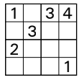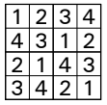

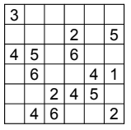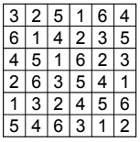

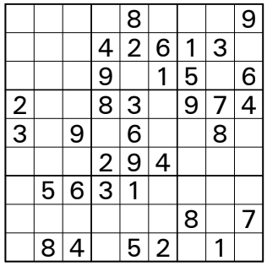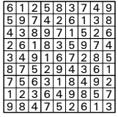

KENDOKU OYUN KURALLARI

Kendoku bulmacasında amaç verilen ipucu sayılara ve işlemlere göre boş olan kareleri doldurmaktır. Sudoku da ki gibi bir rakam satır ve sütunlarda tekrar yazılamaz.
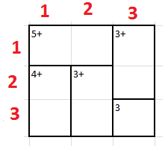
- 3×3 kare sayısına sahip kendoku bulmacalarında,
yalnızca 1,2,3 kullanılabilir.

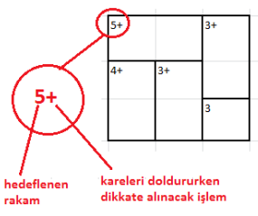
- Her kafesin sol üst köşesinde yazan rakam
ve işleme göre kareler doldurulur. Her satır ve
sütunda rakamların tekrar edilmemesi kuralı dikkate alınır.

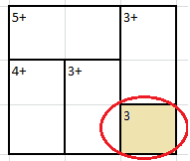
- Tek kareden oluşan kafeslerde sol üst köşede
yazan rakam doğrudan karenin içine yazılır. Kendoku
çözerken tek rakam yazan kafeslerden çözüme
başlamak en doğru yöntemdir.

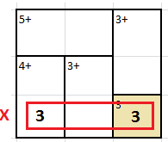
- Bir rakam aynı satır ve sütunda tekrar yazılamaz.

ÇÖZÜM :
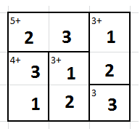

ABC BAĞLAMA OYUN KURALLARI

- ABC Bağlamaca, eşit aralıklı harfler ve noktalardan oluşan karesel bir zemin üzerinde hazırlanmış zeka oyunudur. Oyundaki amaç harfleri çiftleri ile eşleştirmektir. Yani A harfi ile diğer A harfini, B harfi ile diğer B harfini, C harfi ile C harfini gibi.

- Harfleri bağlarken yatay ya da dikey çizgiler kullanmamız gerekir.

- Harfleri birbirine bağlayan çizgiler birbirini kesmemelidir.

- Harfleri bağladıktan sonra tek bir nokta bile açıkta kalmamalıdır. Yani harfleri bağlarken kullandığınız çizgiler bütün noktaların üzerinden geçmiş olmalıdır.

- Harfleri bağlarken kullanacağımız çizgi yalnızca noktaların üzerinden geçebilir. Başka bir harfin üzerinden geçemez.

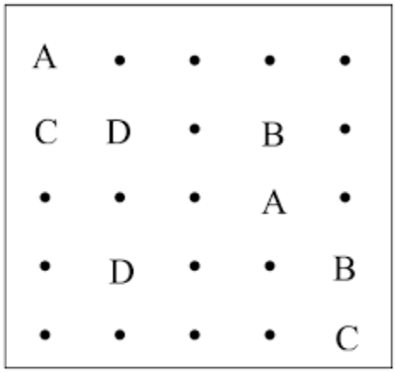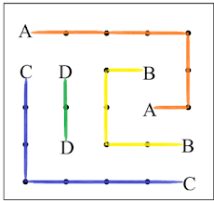

ÇİT OYUNU KURALLARI

- Noktaları yatay veya dikey çizgilerle birleştirerek kapalı tek bir çit oluşturulmalıdır.

- Bulmacadaki rakamlar bulundukları hücrenin kaç kenarında çit parçası olduğunu gösterir.

- İçerisinde rakam olmayan hücrelerin kenarlarında herhangi bir sayıda çit olabilir veya hiç çit olmayabilir.

- Çizdiğiniz çit kendisini kesemez.

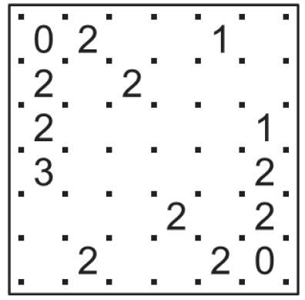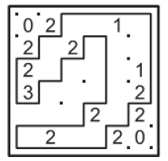

KARE KARALAMACA OYUN KURALLARI

Kare Karalamaca, satır ve sütunların başlarındaki sayılara riayet ederek bulmacayı karalamaya ve sonunda bir resim ortaya çıkarmaya dayalı bir oyundur. Kare karala oyununun Nonogram, Picross, Griddlers Hanjie, Japanese Crosswords, Paint by Numbers gibi isimleri de vardır.
Kare karalama oyununun kuralları oldukça basittir.
- Tablodaki satırların ve sütunların başındaki sayılar, o satırda veya sütunda karalanması gereken blokları göstermektedir.
- Satırın veya sütunun başında birden fazla sayı varsa o satırda veya sütunda birden fazla blok vardır. (Örneğin bir satırın başında 4 3 yazıyorsa o satırda 4 karelik bir blok ve 3 karelik bir blok vardır.)
- Bloktaki kareler birbirine bitişik olmalıdır.
- Bloklar arasında en az bir tane boş hücre bulunmalıdır. Bu kural size çözümde çok yardımcı olacaktır.
- Önce büyük bloklardan başlayabilirsiniz.
- Birden fazla bloğun bulunduğu satır ve sütunları bulmak da kolaydır.
- Bazı blokların yerini tam olarak bilmeseniz bile bloğun bir kısmının yerini bazen kesin olarak bilebilirsiniz.
- Örnek:
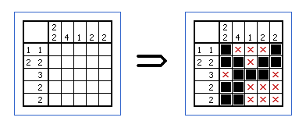

APARTMANLAR OYUN KURALLARI

Apartmanlar, mantığınızı kullanacağınız zevkli bir akıl oyunudur. Skyscrapers olarak da bilinir. 3×3, 4×4, 5×5, 6×6 vs. versiyonları mevcuttur. Sudokuya benzer yanı olmasıyla beraber kendine özgü bir kuralı daha vardır ki oyun bu kuraldan ismini alıyor diyebiliriz.

APARTMANLAR NASIL OYNANIR?
Apartmanlar oyununu oynarken aklınızı ve mantığınızı kullanacaksınız. Anlaşılması çok güç olmayan iki kuralı vardır. Oyundaki kullanacağımız sayılar aslında bulmacaya yerleştirilen apartmanlardan kaçının görülebileceğini temsil ediyor. Örneğin apartmanlar oyununda bir hücrede 3 yazıyorsa oradan bakıldığında 3 apartmanı da görebileceğimiz anlamına geliyor.
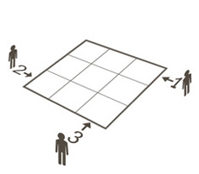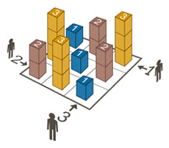
Gerçek hayatta olduğu gibi oyunda da yüksek katlı bir apartmanın arkasındaki düşük katlı bir apartmanı göremeyiz veya tam tersi olarak yüksek katlı bir apartmanın önünde daha kısa bir apartman varsa bu iki apartman da görülebilir. Yukarıdaki resimlere bakarak kuralları daha çabuk kavrayabilirsiniz. Gelelim oyun kurallarına:
- Her satırda ve her sütunda 1’den n’e kadar tüm rakamlar (apartmanlar) yalnız birer kez yer almalıdır. (Örneğin 4×4 boyutunda apartmanlarda 1’den 4’e kadar rakamlar kullanılabilir.)
- Diyagramın dışında verilen sayılar, o yönden bakıldığında kendinden daha yüksek katlı bir apartmanın arkasında kalmayıp görülebilen apartman sayısını vermektedir.

SÖZCÜK MERDİVENİ OYUN KURALLARI

Oyunun tek bir kuralı vardır. Amacımız en üstteki kelimeden başlayarak bir alt satıra geçtiğimizde sadece bir harf değiştirip yeni bir kelime türetmek ve en alt satırdaki kelimeye ulaşmaktır.

Örnek:

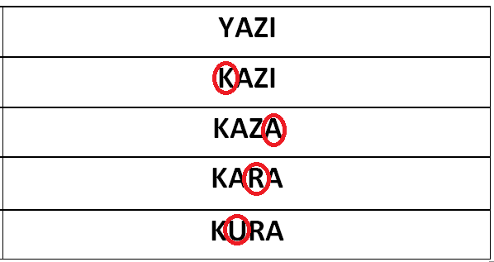
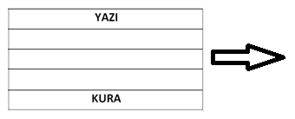

2.AŞAMA (TURNUVA) OYUN KURALLARI

HEDEF 4 OYUNU KURALLARI

Hedef 4 oyunu 2 kişi arasında oynanabilen bir strateji ve zeka oyunudur. Oyuna başlayan ahşap pullarını 8 boş yerden birine atar. Sonra diğer oyuncu devam eder. Yatay, dikey veya çapraz olacak şekilde kendi renginde ilk dörtlüyü oluşturan oyunu kazanır. 3 oyun sonunda oyunun galibi belirlenir.

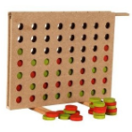

MANGALA OYUN KURALLARI
Mangala Türk Zeka ve Strateji Oyunu iki kişi ile oynanır. Oyun seti üzerinde karşılıklı 6'şar adet olmak üzere 12 küçük kuyu ve her oyuncunun taşlarını toplayacağı birer büyük hazine bulunmaktadır. Mangala Oyunu 48 taş ile oynanır. Oyuncular 48 taşı her bir kuyuya 4'er adet olmak üzere dağıtırlar. Oyunda her oyuncunun önünde bulunan yan yana 6 küçük kuyu, o oyuncunun bölgesidir. Karşısında bulunan 6 küçük kuyu rakibinin bölgesidir. Oyuncular hazinelerinde en fazla taşı biriktirmeye çalışırlar. Oyun sonunda en çok taşı toplayan oyuncu oyun setini kazanmış olur. Oyuna kura ile başlanır. Oyunculardan biri 1 adet taşı, rakibine göstermeden avucunun içine saklar. Rakibine hangi avucuna sakladığını sorar. Rakibi sakladığı taşın hangi elinde olduğunu tahmin eder. Eğer bilirse oyuna başlar. Bilemez ise taşı avucuna saklayan oyuncu oyuna başlar. Oyunda 4 temel kural vardır.
1.TEMEL KURAL:Kura neticesinde başlama hakkı kazanan oyuncu kendi bölgesinde istediği kuyudan 4 adet taşı alır. Bir adet taşı aldığı kuyuya bırakıp saatin tersi yönünde, yani sağa doğru her bir kuyuya birer adet taş bırakarak elindeki taşlar bitene kadar dağıtır. Elindeki son taş hazinesine denk gelirse, oyuncu tekrar oynama hakkına sahip olur. Oyuncunun kuyusunda tek taş varsa, sırası geldiğinde bu taşı sağındaki kuyuya taşıyabilir. Hamle sırası rakibine geçer. Her seferinde oyuncunun elinde kalan son taş oyunun kaderini belirler.
2.TEMEL KURAL: Hamle sırası gelen oyuncu kendi kuyusundan aldığı taşları dağıtırken elinde taş kaldıysa, rakibinin bölgesindeki kuyulara da taş bırakmaya devam eder. Eğer rakibinin kuyularına taş bıraktıktan sonra da elinde taş kaldıysa Rakibinin hazinesine taş bırakmadan kendi bölgesine taş bırakmaya devam eder. Oyuncunun elindeki son taş, rakibinin bölgesinde denk geldiği kuyudaki taşların sayısını çift sayı yaparsa (2,4,6,8 gibi) oyuncu bu kuyuda yer alan tüm taşların sahibi olur ve onları kendi hazinesine koyar. Hamle sırası rakibine geçer.
3.TEMEL KURAL:Oyuncu taşları dağıtırken elinde kalan son taş, yine kendi bölgesinde yer alan boş bir kuyuya denk gelirse ve boş kuyunun karşısındaki kuyuda da rakibine ait taş varsa hem rakibinin kuyusundaki taşları alır, hem de kendi boş kuyusuna bıraktığı taşı alıp hazinesine koyar.Eğer oyuncunun bölgesinde yer alan boş kuyunun karşısına denk gelen kuyuda rakibinin taşı yoksa oyuncu kendi boş kuyusuna bıraktığı taşı almaz. Heriki durumda da hamle sırası rakibine geçer.
4.TEMEL KURAL: Oyunculardan herhangi birinin bölgesinde yer alan taşlar bittiğinde oyun seti biter. Oyunda kendi bölgesinde taşları ilk biten oyuncu, rakibinin bölgesinde bulunan tüm taşları da kazanır. Dolayısıyla, oyunun dinamiği son ana kadar hiç düşmez. Oyun seti bittiğinde ,oyuncular hazinelerinde ki taşları sayarlar ve en fazla taşı hazinesine biriktiren oyuncu oyun setini kazanmış olur.

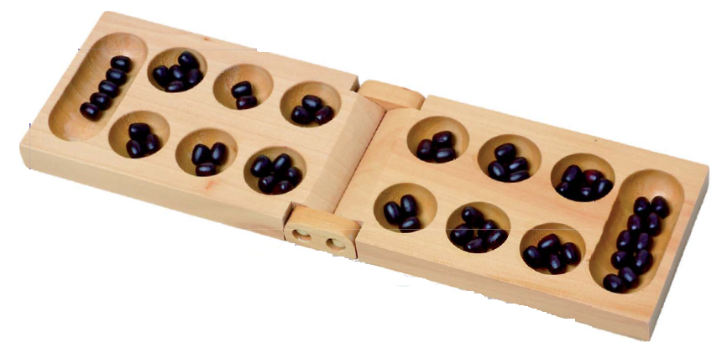

Q-BITZ OYUN KURALLARI

- Yarışma başlamadan önce tabladaki tüm küpler boşaltılır.
- Küplerini istenen şekil ile doğru eşleştiren ilk oyuncu gözlemciye onaylatarak ikinci şekle geçer
- Oyun süresi 20 dakikadır.
- 20 dakika sonunda hangi oyuncunun tamamladığı kart sayısı daha fazla ise oyunu o kazanır. Kart sayısının eşit olması durumunda berabere kalınır.

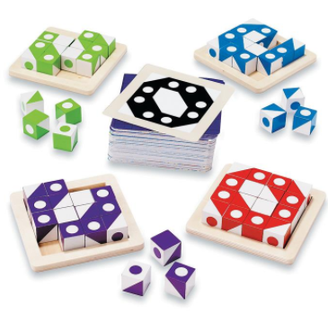

REVERSİ OYUN KURALLARI

• Oyuncuların oyun sırasında oynayacağı taş rengi, kura yöntemi ile belirlenir.
• Başlangıçta oyun tablasının ortasındaki dört kareye sırasıyla beyaz ve siyah dört taş konur. Oyuncu eğer hamle yapacaksa, kendi taş rengiyle yüz yüze gelecek şekilde bir taş yerleştirmelidir. Oyuncu her yere taşını koyamaz. Her hamlede rakibin bir veya daha fazla taşını ele geçirmelidir. Bunu yaparken, çapraz, dikey ya da yatay biçimde kendi rengine ait taşların aynı sırada olması gerekmektedir. Eğer taraflardan birinin taş koyduğu bölümle, yine kendisine ait başka taş arasında rakibe ait taşlar varsa, onlar da renk değiştirerek oyuncunun taşının rengini alır. Ele geçirilen taşlar ters döner (renkleri değişir) ve oyuncunun kendi taşı olur. Eğer oyuncu mevcut durumda rakibin hiç bir taşını ele geçiremiyorsa, hamle sırası rakibe geçer.
• Oyuncu geçerli bir hamle yapamıyorsa, bu durum hakkında "Hamle yapamazsınız" mesajıyla bilgilendirilir ve hamle sırasını "boş" bir hamle yaparak rakibine geçer. Bu tarz hamleler oyun notunda "pas" olarak geçer. Üstteki kural, rakip için de geçerlidir. Her iki oyuncunun da pas dediği durumda oyun otomatik olarak biter. Tüm kareler dolduğunda veya geçerli bir hamle yapılamaz hale gelindiğinde oyun biter.
• Hakem kurulunun belirlediği zaman standartlarında zamanlayıcı kullanılır.

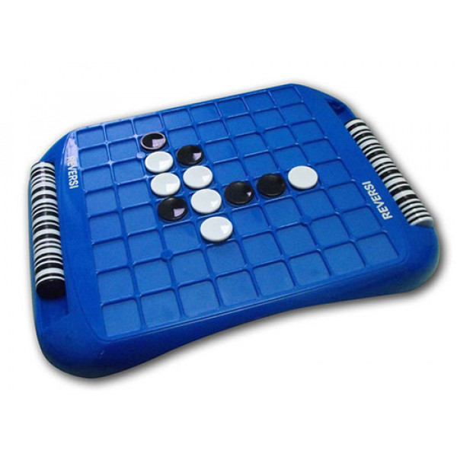

ARCHİTECTO OYUN KURALLARI
  - Bu oyun 7’den 70’e her bireyin oynayacağı bir bulmaca oyunudur.
  - Oyunda bulmaca heyecanının yanı sıra eğiticide olması her yaşa hitap eden bir oyun özelliği ile tercih edilmektedir.
  - Oyunda 18 adet özel hazırlanmış bloklarla istenen örnek modeller uygulanabilir ya da zihinde çağrıştıran üç boyutlu yapılar inşa edilebilir.
OYUNUN KİŞİYE KAZANDIRDIKLARI
  - Kişinin uzaysal algısını geliştirmesine katkı sağlar.
  - Oynayan kişinin hayal gücünü geliştirmesine katkı sağlar.
  - Kişinin mantıksal çıkarımda bulunma becerisini geliştirmesine yardımcı olur.
  - Dikkatini tek bir konu üzerinde yoğunlaştırabilme alışkanlığı kazandırır.
  - Somut sembolleri kullanarak hareket stratejileri oluşturmayı kavrar.
  - Centilmenlik sınırları içinde oyun oynamayı kavrar.
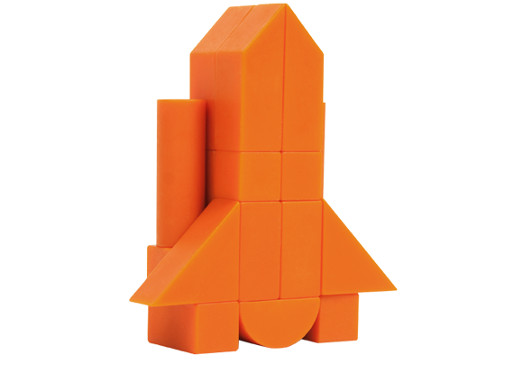

COLOURS OYUN KURALLARI
- Oyun alanının sadece üzerinde daireler olan bölmesiyle oyun oynanır. Geri kalan alanlar kare şeklindeki renkli taşlar ile doldurulur..
- Dokuz bölmenin herhangi bir noktasına sadece bir renk için tek bir yıldız yerleştirilirse o renk orada demektir.
- Dokuz bölmenin herhangi bir noktasına bir renk için çarpı ifadelerini kullanırsa da o renk o noktalara gelemez demektir.
- Dokuz bölmenin herhangi bir noktasına birden fazla renk için birden fazla yıldız kullanılırsa o sayılar o noktalara gelebilir demektir. Burada renklerin o noktalara gelebilmelerindeki olasılık-kombinasyon sayısı artmaktadır. Diğer ipuçları vasıtası ile renkler bölmelere yerleştirilir.
- Satır ve sütun mantığında satırın veya sütunun herhangi bir noktasına sadece bir renk için tek bir yıldız ifadesi kullanılırsa oyun alanında kaç satır, kaç sütun varsa o alanlara bu renk gelebilir demektir. Rengin hangi alana geleceğini diğer ipuçları belirleyecektir.
- Bazen bir, bazen iki bazen de üç ipucu bir arada kullanılarak renkler bölmelere yerleştirilir. Eleme ve eşleştirme sistemine dikkat etmek gerekir.
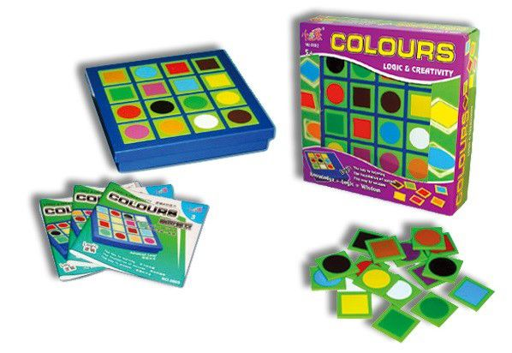

KORİDOR OYUNU KURALLARI

Paket içinde 81 kareye bölünmüş bir oyun tahtası ve 2 adet oyun taşı bulunmaktadır. Oyunun amacı her iki oyuncu da tahta üzerindeki oyun taşı olan piyonunu karşı tarafa önce olarak geçirmektir. Her iki tarafta sahip olduğu engel tahtalarını ilerleyen piyonun önüne değişik şekillerde koyarak engellemeler yapabilir, piyonun yolunu farklı yönlere doğru değiştirebilir. Oyunun ismi de bu engel tahtalarının oluşturduğu koridorlardan gelmektedir. Oyuncunun piyonu oluşan bu koridorlar içinde yol almak zorundadır. Oyunun başında her oyuncunun 10 adet engel tahtası oyun platformunun en arka sırasına dizilir. Her oyuncu sırası geldiğinde taşıyla bir hamle yapmayı ve bir engel koymayı seçer. Oyuncunun sahip olduğu engeller bitmişse mecburen taşıyla bir hamle yapar. Engel koymadaki amaç, oyuncunun ya kendi ilerlemesini kolaylaştırmak, ya da rakibinin yolunu uzatmaktır. Oyun içinde her zaman rakibe en az bir geçiş karesi bırakacak şekilde engel tahtalarını oyun platformu üzerine yerleştirmek gerekir. Rakip oyuncunun taşını tamamen hareketini kısıtlayacak şekilde engelleme yapılamaz. Oyuncuların taşları engellerin üzerinden atlayamazlar, engellerin çevresinden dolaşmak zorundadırlar. Oyun platformu üzerindeki en son çizgideki 9 kareden herhangi birine ilk ulaşan oyuncu oyunu kazanır.

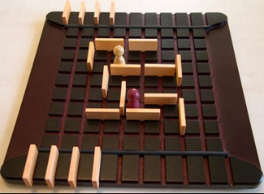

KULAMİ OYUNU KURALLARI

• Oyuncuların oyun sırasında oynayacağı taş rengi kura yöntemi ile belirlenir.
• Hakem kurulunun belirlediği zaman standartlarında zamanlayıcı kullanılır.
• 8x8 delikli olacak biçimde oluşturulan oyun tablasında ilk bilye istenilen deliğe yerleştirilebilir. Daha sonra oyuncuların bilyelerini yerleştirirken aşağıdaki üç kurala uymaları gerekir.
• Bilyeler rakibin oynadığı misketin yatay ve dikey yönlerine yerleştirilmelidir.
• Rakibin bilye yerleştirdiği tabla üzerine ilk seferde misket yerleştirilemez.
• Oyuncu bir önceki elde bilyesini yerleştirdiği taş üzerine bir sonraki elde bilyesini yerleştiremez.
• Bilyeler arasında boşluk olmasında sıkıntı yoktur. Oyuncular kurallar dâhilinde istedikleri deliğe bilye yerleştirebilirler.
• Tüm bilyeler yerleştirildiğinde ya da yatay ve dikey olarak bilye yerleştirilecek yer kalmadığında oyun biter.
• Oyuncular tablaları siyah-kırmızı bilye fazlalığına göre alırlar. Aynı sayıda kırmızı ve siyah bilyenin olduğu taşlar alınmaz. Puanlar tabladaki bilye sayısına göre değil delik sayısına göre verilir. Örneğin 4 delikli bir taşın puanı da 4 olur.
• Oyun sonunda tablalar dağıtılmadan önce oyuncular kendi renginin en büyük alanını tanımlar. En büyük alan birbirine birleşik olan bilye sayısına bağlıdır. Oyuncular bilye sayılarının toplamına göre çıkarma işlemi yaparak bonus puan kazanırlar.
• Oyun sonunda tablalar dağıtılmadan önce oyuncular kendi renginin herhangi bir sıra oluşturup oluşturmadığına bakarlar. 5 ve 5’ten fazla aynı sayıda ve aynı renkte bilyenin yatay, dikey ve çapraz olarak birleşmesine sıra bonusu denir. Oyuncular bilye sayılarının toplamına göre çıkarma işlemi yaparak bonus puan kazanırlar.
• Hesaplanan üç farklı puan türünün toplamı en çok puan alan yarışmacı oyunu kazanır. 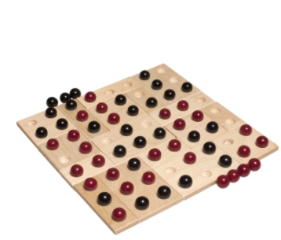

PENTAGO OYUN KURALLARI

1. Oyuncuların oyun sırasında oynayacağı taş rengi kura yöntemi ile belirlenir.

2. İlk oyuncu 4 boş parçadan istediği yere bilyesini yerleştirir. Bilyesini koyduktan sonra bir kere de 4 parçadan birini saat yönüne doğru 90 derece çevirmek zorundadır. 4 parçadan içinde bilye olan tablanın çevrilmesi gereklidir, boş tabla çevrilemez.

3. İlk oyuncu hamlesini bitirdikten sonra diğer oyuncuya sıra geçer. Bilyelerini yatay, dikey veya çapraz şekilde sıralı bir biçimde 5’ li olarak sıralayan ilk oyuncu kazanır. Eğer tüm alanlar dolduğu halde kimse sıra halinde 5’ li bilye oluşturamadıysa oyun berabere biter.

4. Hakem kurulunun belirlediği zaman standartlarında zamanlayıcı kullanılır.

